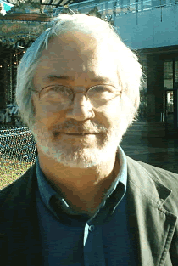

**Krokovay Zsolt**

**Önéletrajz**

Dr. Krokovay Zsolt ny. habil. egyetemi docens 1946-ban születtem Budapesten. Édesanyám, született Kerékgyártó Margit, tanítónő, édesapám dr. Krokovay Zoltán geodéta tervező, mindketten elhunytak. Házastársam dr. Maár Judit egyetemi tanár. Négy gyermekem van: Farkas, Nóra, Eszter és Zsuzsi. Budapesten lakom.   
2011 szeptembere, nyugdíjaztatásom óta vagyok megbízott előadó az ELTE BTK Filozófia Intézetében és az ELTE ÁJK Filozófia Tanszékén. 1986-tól 1989-ig vendégkutató voltam az Egyesült Államokban, a University of Arizona Filozófia Tanszékén, Tucsonban; 1985-ben pedig Nagy-Britanniában, Leicesterben. 1974-tôl 1979-ig tanítottam a BME Filozófia Tanszékén, ám ellenzéki szerepem miatt ezt követően csak alkalmilag gyakorolhattam foglalkozásomat. 1990-től 2011-ig a PTE Filozófiai Tanszékén tanítottam. 1996-ban lettem a filozófiai tudományok kandidátusa. 1980-ban summa cum laude eredménnyel védtem meg bölcsészdoktori értekezésemet. 1972-ben magyar és történelem szakon, 1974-ben filozófia szakon fejeztem be tanulmányaimat az ELTE Bölcsészettudományi Karán. Fordításaimat és írásaimat 1972 óta teszem közzé az etika, a jogbölcselet, az alkotmánytan és a politikai filozófia körében.   
Budapest, 2014. október 23.